钌钴合金催化剂氧还原活性的初步研究⁺

高 东¹，郑巧玲¹，程 璇^{1, 2*}，王帮润¹，李恒毅¹

(1. 厦门大学材料学院，2. 福建省特种先进材料重点实验室，福建 厦门361005)

摘要：采用相对廉价的金属氯化物作为前驱体，探索了通过浸渍还原并结合热处理制备钌钴合金催化剂的方法。通过设计正交试验，初步考察了钌/钴比例、载体种类、热处理温度以及热处理时间对钌钴合金催化剂的晶体结构、表面形貌、晶粒尺寸、微观结构和酸性介质中氧还原反应活性的影响，从而确定了最佳的合成参数为：钌/钴摩尔比为0.5，载体为碳纳米管，热处理温度为400 ℃，热处理时间为1 h。在优化条件下制备的碳纳米管负载钌钴合金催化剂以六方相结构为主，元素组成近似为Ru_{0.51}Co，具有良好的电催化活性，在高氯酸溶液中的氧还原电位高达0.749 V，在0.1 ∼ 0.4 V时的电子转移数接近4.0。
关键词: 钌钴合金；质子交换膜燃料电池；氧还原催化剂；正交试验
中图分类号：TM 911.4 文献标志码：A

质子交换膜燃料电池在交通运输领域的应用前景，受到越来越多的关注。其中，低温氢-氧燃料电池的性能主要依赖于催化剂的电催化活性。与阳极发生的氢氧化反应相比，阴极发生的氧还原反应（ORR）动力学较慢，可能发生二电子反应，生成过氧化氢中间产物，而不是产物为水的四电子反应。因此，燃料电池的性能主要受限于阴极性能。
铂基催化剂具有较高的氧还原电催化活性，但铂的资源匮乏，导致成本高昂，且铂易被有机小分子毒化，严重限制了氢-氧燃料电池的商用化进程^{[1]}。钌与铂同属铂族金属，但比铂便宜，储量更加丰富，且可抗有机小分子的毒化，因此，钌基催化剂成为近期该领域的研究热点^{[2]}。在对钌基硫族化合物（Ru_{x}B_{y}, B=S, Se, Te）的研究中，钌硒化合物（Ru_{x}Se_{y}）的研究较多，且以Ru₈₅Se₁₅的氧还原活性最好^{[3]}。由于硒的加入可以明显抑制过氧化氢的产生^{[4]}，在酸性介质中可以发生四电子反应。采用微波辅助法合成的Ru₈₅Se₁₅在低温（65 °C）常压下显示出较好的电池性能，在催化剂载量为0.27 mg(Ru)/cm²时电池最大功率密度高达400 mW/cm² ^{[5]}。但Ru₈₅Se₁₅中钌的用量高达85%（原子分数），且催化剂的稳定性很差^{[6]}。钌与过渡金属（如钴、铁、镍或铅等）形成合金催化剂（Ru_{x}M_{y}）时能够改变活性金属原子结构尺寸（键的距离、配位数）和电子结构^{[7-8]}，从而可以通过改变第二金属在表面原子层的种类和浓度来调控氧还原催化活性。目前有关钌基合金催化剂的研究较少。通过络合法合成的一系列钌基电催化剂中，实际得到的是RuMN_{x}/C（M=Ti, Cr, Fe, Co, Pb），其中以RuFeN_{x}/C的开路电位最高，达到0.9 V (vs. NHE) ^{[9]}，而通过热分解法合成制备的Ru_{x}Fe_{y}簇状催化剂的平均颗粒约为2.5 nm，交换电流密度可达2.7×10⁻⁵ mA/cm^{2[10]}。最近报道采用微波法合成得到的钌钴铁三元催化剂，实际上得到的是Ru，Co₃C和CoFe₂O₄的混合相，因此，颗粒尺寸较大（33.9 nm），氧还原活性并未得到改善^{[11]}。而且使用了有机金属如Ru₃(CO)₁₂和Fe(CO)₅等昂贵有毒的金属前驱体。采用其他方法如水热法/溶剂热法^{[12]}和化学还原法^{[13]}等合成钌钴合金纳米颗粒，则需要复杂的有机表面活性剂，存在反应条件苛刻（高温高压）或者耗时久等问题。
本工作初步探索了采用浸渍还原法来制备钌钴合金纳米催化剂的合成条件，借助正交实验设计，考察了钌/钴比（摩尔比，下同）、载体种类、热处理温度以及时间对钌钴催化剂的表面形貌、颗粒尺寸及分布、微结构和氧还原反应活性的影响，确定了最佳的合成参数，并在最佳合成条件下制备出具有较好氧还原活性的钌钴合金催化剂。

1实 验
1.1 试剂与仪器
水合氯化钌（RuCl₃⋅nH₂O，分析纯）购自Merck化学试剂公司，水合氯化钴（CoCl₂·6H₂O，分析纯）购自国药集团化学试剂有限公司。实验用水均为去离子水（电阻率为18 MΩ/cm）。
实验合成管式炉由合肥科晶公司生产；晶体结构的分析使用Rigaku Ultima IV X射线衍射仪，铜靶射线波长为0.15418 nm，测试范围2θ = 10° ∼ 90°，扫速为10 (°)/min；表面形貌用日立（SU-70）热场发射高倍电子扫描电子显微镜表征，元素分析用其自带的XEDS测定；微观结构用Tecnai F30透射电子显微镜表征；电化学测试是在由荷兰Metrohm Autolab B.V.公司生产的电化学工作站上进行；旋转圆盘电极由美国Pine Research公司生产。
1.2正交试验设计
选择钌/钴比例、载体种类、热处理温度以及热处理时间作为影响催化剂的4个因素，以不同的取值为2水平，4个因素间热处理温度与热处理时间可能存在交互作用，因此用L₈（2⁷）正交表的A，B，D和G列来放置4个因素，C列可安排考察D和G的交互作用，以发生氧还原反应的电位（E_{ORR}）和颗粒尺寸（d）作为考察的指标参数。
1.3催化剂的合成
按正交试验设计，以对应比例称取一定质量的氯化钌、氯化钴，以及载体（多壁碳纳米管或石墨烯）（其中载体占催化剂总质量的75%），共同分散于25 mL的去离子水中，超声分散30 min。随后置于水浴加热器中，在65 ℃恒温条件下磁力搅拌，直至使溶剂挥发去除。将得到的浓浆混合物放入真空干燥箱中，经65 ℃干燥6 h后，取出用研钵研磨得到黑色粉末。将得到的黑色粉末混合物放入管式炉中，在氢气、氩气混合气氛中150 ℃保温反应2 h。最后，在纯的氢气氛围中分别在400或700 ℃下热处理1或3 h，得到不同催化剂样品。按照正交试验设计表1，不同条件下合成的样品依次命名为样1-8。
1.4旋转圆盘电极的制备
制备的催化剂对氧还原反应的催化活性可以通过旋转圆盘电极技术来测试得到。测试前需先对玻碳电极表面进行抛光处理，确保表面平整干净。电极制备过程如下：称取2 mg催化剂样品，加入0.5 mL异丙醇以及10 μL Nafion溶液，超声分散30 min。然后，精确量取10 μL的混合液，滴加到玻碳电极表面上，室温下自然风干，最后得到涂有催化剂薄层的旋转圆盘电极。
1.5电化学测试
采用三电极玻璃电解池进行电化学测试。电解液为0.1 mol/L的高氯酸（HClO₄）溶液，参比电极为银/氯化银（Ag/AgCl，3.5 mol/L KCl），辅助电极为2 cm × 2 cm铂网，工作电极为表面涂有催化剂层的玻碳（φ 5 mm），所有电化学测试在室温（20 ℃）下进行。工作电极的电位由电化学工作站（AutoLab）控制调节，工作电极的旋转由商用电机（Pine Research）带动。循环伏安测试范围为：-0.1 ∼ 0.6 V（vs. Ag/AgCl），扫速50 mV/s。线性扫描伏安测试从开路电位往低电位扫描，扫速5 mV/s，转速为100，200，400，900，1600和2500 r/min。
2 结果与讨论
图1为正交试验制备得到的8个催化剂样品以及两种载体（碳纳米管和石墨烯）的X-射线衍射图谱。由于没有对应合金比例的标准图谱，图中给出了钌金属六方相（JCPDS 89-3942）、钴金属六方相（JCPDS 89-4308）以及钴金属立方相（JCPDS 89-7093）标准图谱进行对比。由图1（a）可见，碳纳米管（CNTs）在24.5°~28.5°出现较明显的衍射峰，对应C（002），而石墨烯（graphene）在该处观察到的衍射峰很强，比碳纳米管的峰更尖锐，表明石墨烯具有更高的结晶性。从图1（a）底部的标准谱中可知，钌金属六方相的主要晶面为Ru（100）、（200）和（101），分别对应2θ为38.4°、42.2°和44°，而钴金属中六方相主要为Co（100）、（002）和（101），分别对应41.7°、44.8°和47.6°，立方相主要晶面为Co（111）和（200），分别对应44.2°和51.5°。通过对比发现，无论是碳纳米管还是石墨烯负载的钌钴催化剂，3个主峰位也出现在35° ~ 50°之间。放大该区间得到图1（b），发现这3个特征衍射峰介于钌和钴之间。由于钴的原子半径小于钌，两者组成的合金晶格常数介于它们单独成相的晶格常数之间，因此，介于金属钌和钴之间的衍射峰为新成分合金化的钌钴。样1~样4的钌/钴比为0.5，钴多钌少，因此其晶体结构更靠近钴，但与石墨烯负载的催化剂（样3，样4）相比，碳纳米管负载似乎更促进钌钴合金化（样1，样2）。样5至样8的钌/钴比为2.0，无论是碳纳米管还是石墨烯负载均形成了钌钴合金相。由谢乐公式计算得到平均晶粒粒径列于表1。结果显示，样1的平均晶粒最小（10.8 nm），而样8的平均晶粒最大（20.3 nm）。

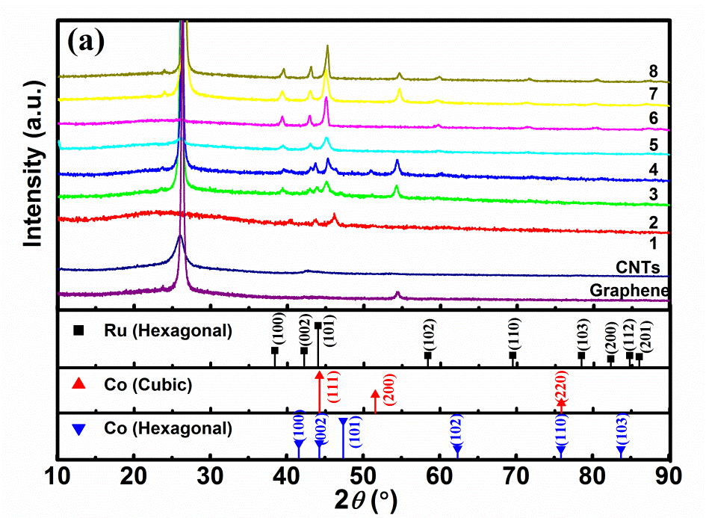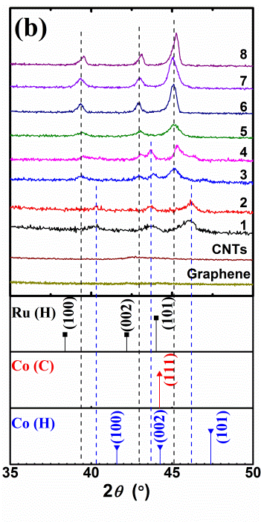

为方便比较，图中给出了钌金属六方相、钴金属立方相和六方相的标准谱线。（a）10º∼90º（b）35º∼50º.
图1 正交试验合成的系列钌钴合金催化剂及载体的X射线粉末衍射图谱。
Fig.1 Power XRD patterns of series RuCo catalysts prepared by orthogonal experiments and support materials

图2为比较了正交试验合成系列钌钴合金催化剂在0.1 mol/L氮气（虚线）和氧气（实线）饱和高氯酸溶液中测得的循环伏安图。对比氮气循环伏安图可知，虽然氧气循环伏安图可较直观地比较催化剂氧还原活性的大小，但由于整个测试曲线处于暂态过程，还原反应电流与充放电电流同时存在，还原峰均较宽，只能作定性比较；由于是静态测试结果，溶液中饱和的氧气会随着反应的进行而减少，当还原反应足够快时，反应受物质传输的控制，无法进一步得到还原反应的动力学参数。为此，采用旋转圆盘电极（RDE）测试系统，以5 mV/s从开路电位扫向低电位，得到不同转速下的极化曲线，结果如图3所示。随着转速的提高，电流密度增大，但在测试范围内只有样1（a）和样5（e）在低电位出现较明显的极限电流密度平台。图4给出了转速为1600 r/min下各催化剂的极化曲线。为了比较氧还原活性，读取电流密度为-0.5 mA/cm²下对应的电位作为发生氧还原反应的电位，记为E_{ORR}，并将E_{ORR}值结果列于表1。由表可知，样1的粒径最小，E_{ORR}值最大，氧还原活性最高，而样8的粒径最大，E_{ORR}值最小，氧还原活性最差。
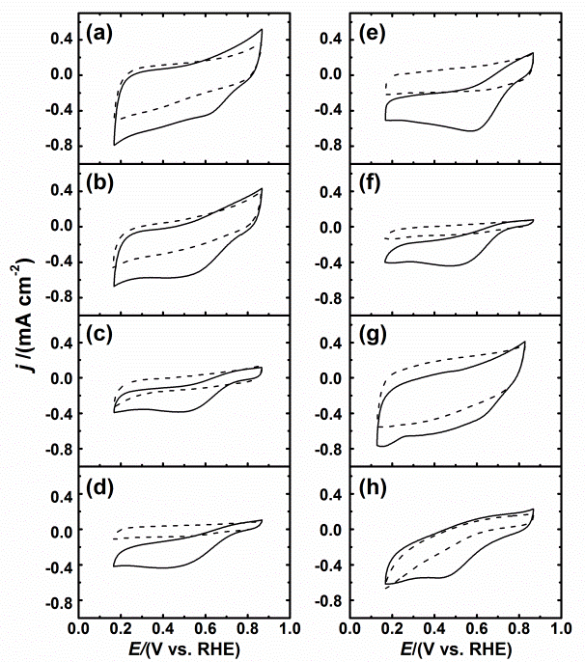
曲线(a)~(h)分别对应表1中的样1-8.
图2 正交试验合成系列钌钴合金催化剂在氮气（虚线）和氧气（实线）饱和0.1 mol/L高氯酸溶液中扫速为50 mV/s的循环伏安曲线。
Fig.2 Cyclic voltammograms of series RuCo alloy catalysts prepared by orthogonal experiments in N₂ (dashed lines) and O₂ (solid lines) saturated 0.1 mol/L HClO₄ solutions at 50 mV/s
表1 L₈（2⁷）正交试验设计及测试结果
Tab.1 The orthogonal design and the results of test
样品 | 因素 |  |  |  | 参数
样品 | A  Nominal  Ru/Co | B  Catalyst  Support | D  Temperature (T)  /℃ | G  Time (t)  (h) | Average Grain Size  d (nm) | E_{ORR}(vs. RHE)/ mV | n  (0.3 V  vs. RHE) | Empirical  Ru/Co
1 | 0.5 | CNTs | 400 | 1 | 10.8 | 738.0 | 3.9 | 0.49
2 | 0.5 | CNTs | 700 | 3 | 18.1 | 565.5 | 2.2 | 0.44
3 | 0.5 | Graphene | 400 | 3 | 13.6 | 605.8 | 3.9 | 0.47
4 | 0.5 | Graphene | 700 | 1 | 14.7 | 593.5 | 2.8 | 0.53
5 | 2.0 | CNTs | 400 | 3 | 11.9 | 715.2 | 3.4 | 1.84
6 | 2.0 | CNTs | 700 | 1 | 20.3 | 559.6 | 2.1 | 1.78
7 | 2.0 | Graphene | 400 | 1 | 15.6 | 637.8 | 4.0 | 2.01
8 | 2.0 | Graphene | 700 | 3 | 23.0 | 443.5 | 2.4 | 1.82

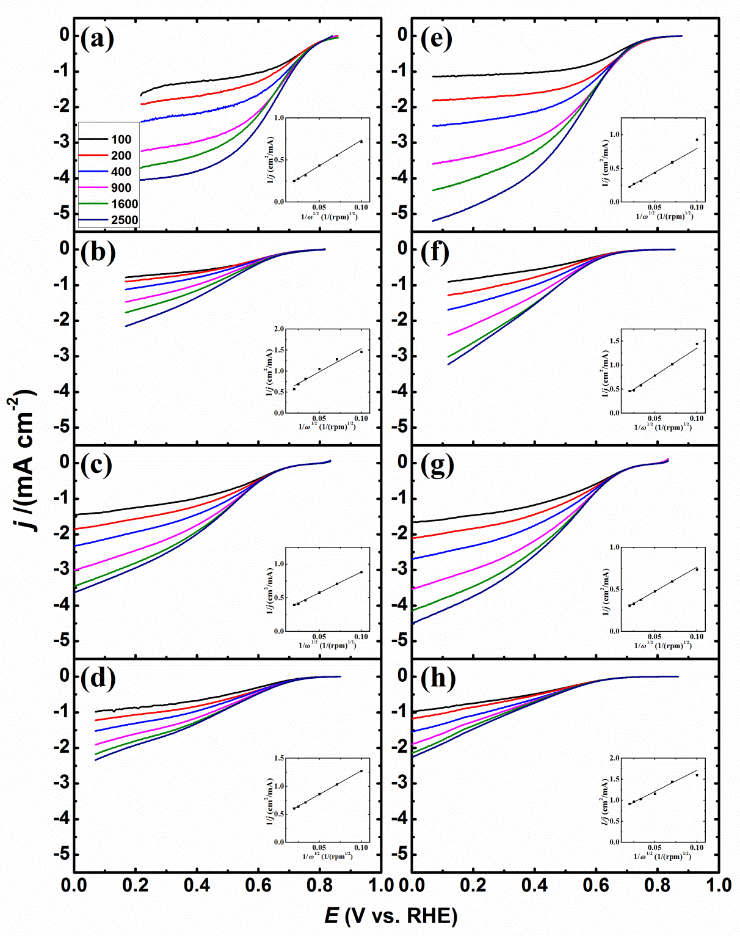
曲线(a)~(h)分别对应表1中的样1~8，插图为对应的K-L图.
图3正交试验合成系列钌钴合金催化剂在氧气饱和0.1 mol/L高氯酸溶液中扫速为5 mV/s不同转速下的极化曲线。
Fig. 3 Polarization curves of series RuCo alloy catalysts prepared by orthogonal experiments in O₂ saturated 0.1 mol/L HClO₄ solutions at 5 mV/s and various rotation speeds
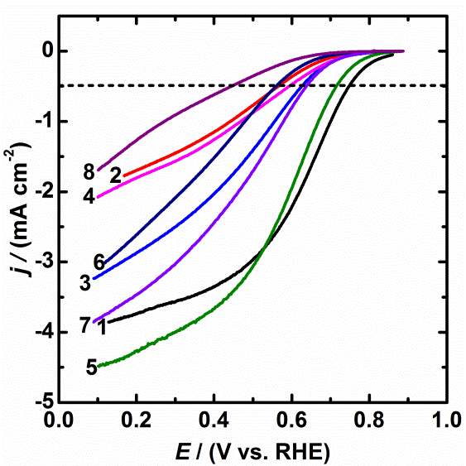
图4正交试验合成系列钌钴合金催化剂在氧气饱和的0.1 mol/L高氯酸溶液中转速为1600 r/min和扫速为5 mV/s时的极化曲线
Fig.4 Polarization curves of series RuCo alloy catalysts prepared by orthogonal experiments in O₂ saturated 0.1 mol/L HClO₄ solutions at 1600 r/min and 5 mV/s.

图5为通过正交设计合成的系列钌钴合金催化剂的表面形貌图（a~h）和对应的能量散射X-射线谱图（a'~h'）。图中两种碳载体的表面形貌差别较明显，碳纳米管呈管状，而石墨烯为典型的片状。钌钴颗粒在碳纳米管表面的分布较均匀（图5（a，b，e，f）），但从形貌图上（图5（c，d，g，h））很难判断石墨烯层间催化剂的分布情况。经700 ℃热处理后碳纳米管表面被破坏明显（图5（b，f）），而相同温度下石墨烯载体几乎不发生变化（图5（d，h））。图5的能谱结果检测出碳、氧、钌和钴等元素，由此粗略估算出各钌钴合金催化剂的钌/钴比值列于表1，其数值与投料比相比较接近。以E_{ORR}和d为指标进行分析，得到正交试验结果列于表2。
由表2可以得出，4个因素在考察范围内对钌钴合金催化剂氧还原活性的影响由大到小顺序分别是：热处理温度、载体、热处理时间，最后是钌/钴比，热处理温度与热处理时间之间的交互作用可以忽略。由此确定钌钴合金催化剂的最佳合成条件为：钌/钴比为0.5，催化剂载体为CNTs，热处理温度为400 ℃以及热处理时间为1 h。此外，在考察范围内对钌钴合金催化剂颗粒尺寸的影响由大到小顺序分别是：热处理温度、钌/钴比、热处理温度与热处理时间的交互作用，最后是载体。在最佳合成条件下制备得到钌钴合金催化剂的晶体结构、氧还原催化活性以及微结构如图6所示。

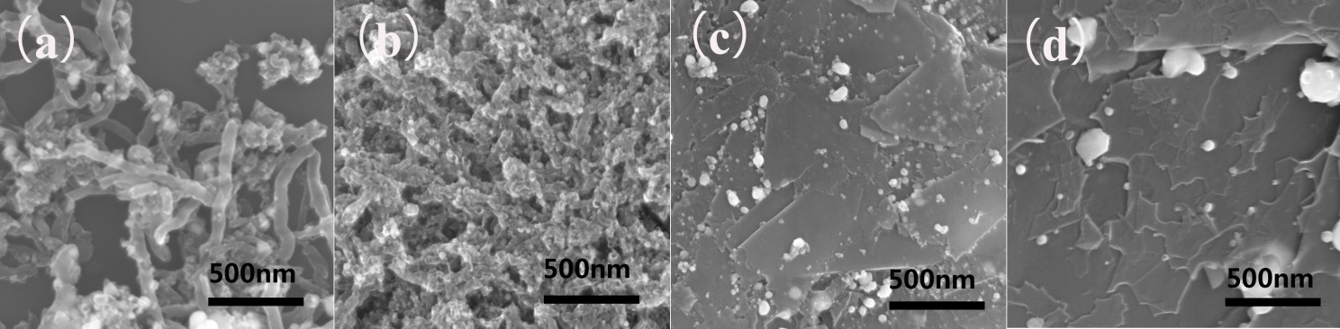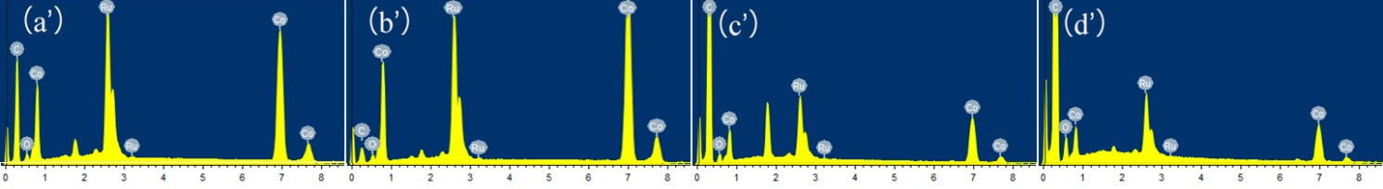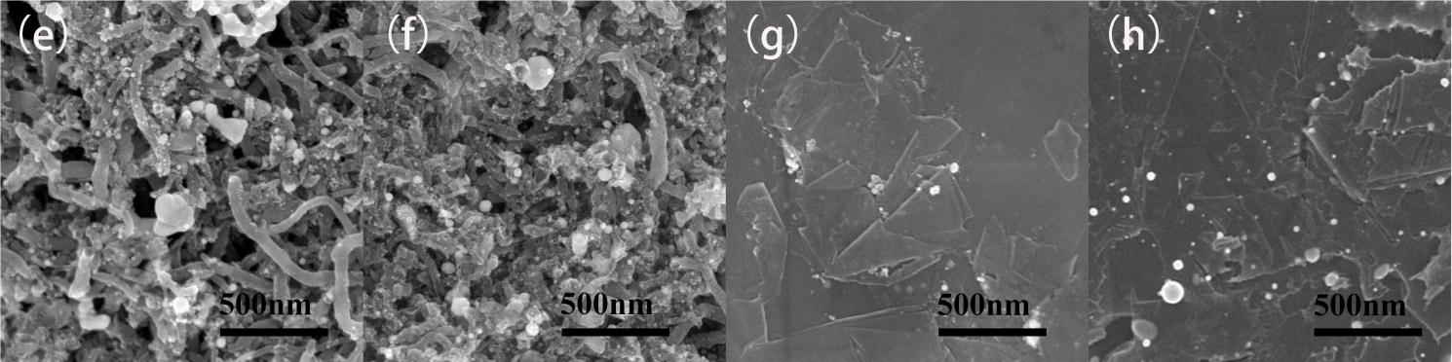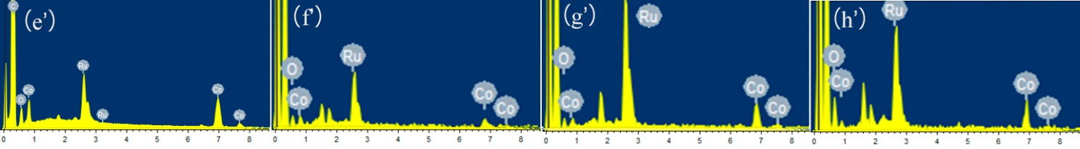
图5正交试验合成系列钌钴合金催化剂的扫描电镜图片（a~h）及对应能谱图（a'~h'）
Fig.5 SEM images (a-h) and corresponding EDS data (a'-h') of series RuCo alloy catalysts prepared by orthogonal experiments.
表2 L₈（2⁷）正交试验结果分析
Tab.2 Analysis of orthogonal experimental results
样品 | 因素 |  |  |  |  | 参数
样品 | A  Ru/Co | B  Support | C  D × G | D  T /℃ | G  t /h | E_{ORR}/  mV | d/  nm
1 | 0.5(1) | CNTs(1) | 1 | 400(1) | 1(1) | 738.0 | 10.8
2 | 0.5 | CNTs | 1 | 700(2) | 3(2) | 565.5 | 18.1
3 | 0.5 | Graphene(2) | 2 | 400 | 3 | 605.8 | 13.6
4 | 0.5 | Graphene | 2 | 700 | 1 | 593.5 | 14.7
5 | 2.0(2) | CNTs | 2 | 400 | 3 | 715.2 | 11.9
6 | 2.0 | CNTs | 2 | 700 | 1 | 559.6 | 20.3
7 | 2.0 | Graphene | 1 | 400 | 1 | 637.8 | 15.6
8 | 2.0 | Graphene | 1 | 700 | 3 | 443.5 | 23.0
Mean 1 | 625.7 | 644.6 | 596.2 | 674.2 | 632.2 | E_{ORR}  (mV)
Mean 2 | 589.0 | 570.2 | 618.5 | 540.5 | 582.5
R | 36.7 | 74.4 | 22.4 | 133.7 | 49.7
Significance | T, support, t, Ru/Co
Best | A₁B₁D₁G₁ (Ru/Co=0.5/CNTs/400℃/1h)
Mean 1 | 14.3 | 15.3 | 16.9 | 13.0 | 15.4 | d  (nm)
Mean 2 | 17.7 | 16.7 | 15.1 | 19.0 | 16.7
R | 3.4 | 1.4 | 1.8 | 6.0 | 1.3
Significance | T, Ru/Co, T × t, support

对比该催化剂在氮气（虚线）以及氧气（实线）饱和的0.1 mol/L高氯酸溶液中的循环伏安图（图6（a））可知，氮气下没有明显的还原峰，氧气下在0.61 V出现了一个较宽的氧还原峰，并且不同转速下的极化曲线（图6（b））在低电位有明显的极限电流平台，说明该催化剂具有较好的反应活性。根据转速为1600 r/min的极化曲线得到E_{ORR} = 749 mV，并分别在0.1，0.2，0.3和0.4 V取点，对j⁻¹和ω^{-1/2}作图，分别进行线性拟合，结果如图6（c）所示。图中两条过原点的虚线分别表示斜率为二电子和四电子过程。可见，该催化剂在0.1 ~ 0.4 V的直线斜率接近四电子。从图6（d）的选区电子衍射图观察到钌钴合金的多晶衍射环，对应(101)、(002)和(100)晶面，与XRD结果（图6（a）插图）一致。此外，还发现氧化钴的(220)晶面衍射点（(220)*）和石墨碳的(002)晶面衍射环（(002)**）。合金催化剂颗粒（粒径约5 ∼ 10 nm）较均匀地分散在载体碳纳米管上（图6（e））。此外，单个催化剂纳米颗粒的晶间距0.198 nm（图6（f））和0.206 nm（图6（f）插图）分别对应钌钴合金的（101）和（002）晶面，再次证实存在钌钴合金相。

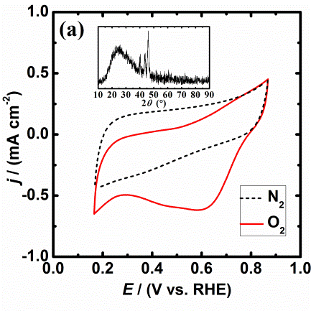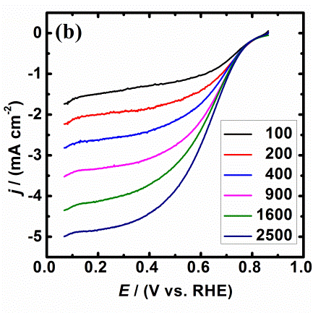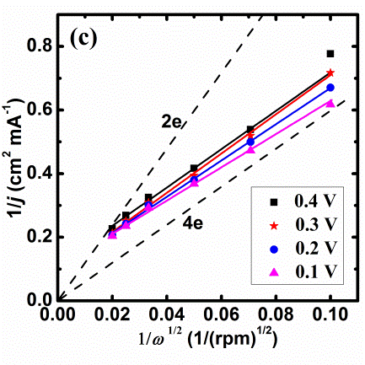
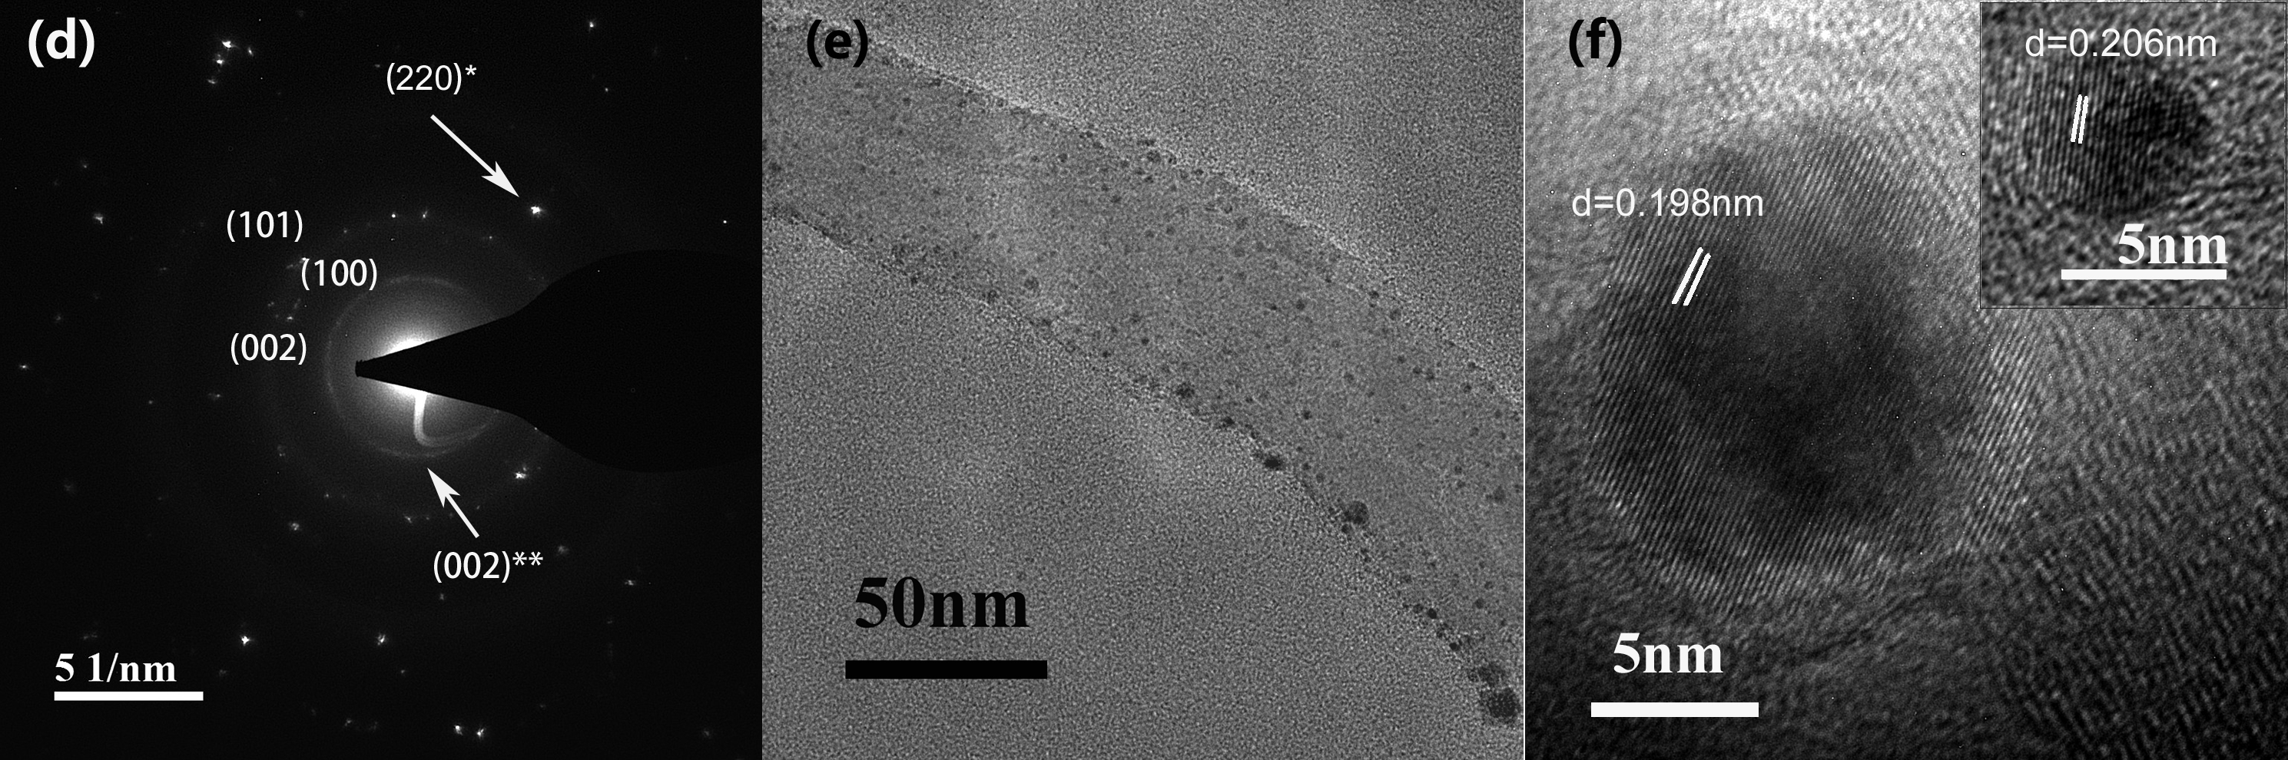
（a）氮气（虚线）和氧气（实线）饱和的0.1 mol/L高氯酸溶液中扫速为50 mV/s的循环伏安曲线；（b）不同转速下旋转圆盘电极在氧气饱和的0.1 mol/L高氯酸溶液中扫速为5 mV/s的极化曲线；（c）不同电位下的K-L图；（d）选区电子衍射图，以及高分辨透射电镜图片显示催化剂颗粒在碳纳米管的分布（e）和催化剂纳米颗粒（f）.
图6最佳合成条件下制备的钌钴合金催化剂电催化活性和微结构
Fig.6 Electrocatalytic activity and microstructure of RuCo alloy catalyst synthesized at the optimized condition

3.结 论
通过正交实验，系统考察了钌钴比、载体、热处理温度以及热处理时间对钌钴催化剂结构、形貌及氧还原活性的影响，优化后的最佳合成条件为：钌与钴摩尔比1:2，载体为碳纳米管，热处理温度为400 ℃，热处理时间为1 h。在最佳合成条件下制备的钌钴合金催化剂主要呈现六方相，平均粒径约为5 nm，钌钴合金纳米颗粒在碳纳米管表面分散均匀，氧还原峰电位高达629 mV，氧还原反应电位为749 mV，转移电子数达到4。

参考文献:
[1] Debe M K. Electrocatalyst approaches and challenges for automotive fuel cells[J]. Nature, 2012, 486(7401): 43-51.
[2] Feng Y J, Gago A, Timperman L, et al. Chalcogenide metal centers for oxygen reduction reaction: Activity and tolerance[J]. Electrochimica Acta, 2011, 56(3): 1009-1022.
[3] Zheng Q, Cheng X, Jao T C, et al. Microwave assisted synthesis of high performance Ru85Se15/MWCNTs cathode catalysts for PEM fuel cell applications[J]. International Journal of Hydrogen Energy, 2011, 36(22): 14599-14607.
[4] Loponov K N, Kriventsov V V, Nagabhushana K S, et al. Combined in situ EXAFS and electrochemical investigation of the oxygen reduction reaction on unmodified and Se-modified Ru/C[J]. Catalysis Today, 2009, 147(3/4): 260-269.
[5] Zheng Q, Cheng X, Jao T C, et al. Fuel cell performances at optimized Nafion and Ru₈₅Se₁₅ loadings in cathode catalyst layer[J]. Journal of Power Sources, 2012, 201: 151-158.
[6] Zheng Q, Cheng X, Jao T C, et al. Degradation analyses of Ru₈₅Se₁₅ catalyst layer in proton exchange membrane fuel cells[J]. Journal of Power Sources, 2012, 218: 79-87.
[7] Greeley J, Stephens I E L, Bondarenko A S, et al. Alloys of platinum and early transition metals as oxygen reduction electrocatalysts[J]. Nature Chemistry, 2009, 1(7): 552-556.
[8] Coq B, Figueras F. Bimetallic palladium catalysts: influence of the co-metal on the catalyst performance[J]. Journal of Molecular Catalysis a-Chemical, 2001, 173(1/2): 117-134.
[9] Liu L Y, Lee J W, Popov B N. Development of ruthenium-based bimetallic electrocatalysts for oxygen reduction reaction[J]. Journal of Power Sources, 2006, 162(2): 1099-1103.
[10] Rivera-Noriega R, Castillo-Hernandez N, Soto-Guzman A B, et al. Oxygen reduction on Ru_{x}Fe_{y} cluster electrocatalyst in acid electrolyte[J]. International Journal of Hydrogen Energy, 2002, 27(4): 457-460.
[11] Gonzalez A S, Delgado F P, Sebastian P J, et al. Microwave synthesis of an electrocatalyst based on CoFeRu for the oxygen reduction reaction in the absence and presence of methanol[J]. Journal of Power Sources, 2014, 267: 793-798.
[12] Qadri S B, Keller T M, Laskoski M, et al. Structural and magnetic properties of nanocrystalline RuCo alloys[J]. Applied Physics Letters, 2007, 91(21):214101.
[13] Infantes-Molina A, Merida-Robles J, Rodriguez-Castellon E, et al. Synthesis, characterization and catalytic activity of ruthenium-doped cobalt catalysts[J]. Applied Catalysis A: General, 2008. 341(1/2): 35-42.

A preliminary study of RuCo alloy catalyst for oxygen reduction reaction

GAO Dong¹, ZHENG Qiao-ling¹, CHENG Xuan^{1, 2,*}, WANG Bang-run¹,
LI Heng-yi¹
(1. College of Materials, Xiamen University, 2. Fujian Key Laboratory of Advanced Materials, Xiamen University, Xiamen 361005, China)

Abstract: Ruthenium cobalt (RuCo) alloy catalysts were prepared with an impregnated method using less expensive metal chlorides as precursors combined with heat treatment. The effects of Ru/Co molar ratio, support material, temperature and time of heat treatment on crystal structure, morphology, crystallite size, microstructure and electrocatalytic activity toward oxygen reduction reaction (ORR) were preliminarily examined through orthogonal experiments. Accordingly, the synthesizing parameters were optimized to be 0.5 for the Ru/Co molar ratio using carbon nanotubes (CNTs) as a support, and 400 ℃ and 1 h for the temperature and time of heat treatment , respectively. The CNTs supported RuCo alloy catalyst obtained under the optimized condition exhibited mainly hexagonal phase with the empirical formula being close to Ru_{0.51}Co and with good electrocatalytic activity. The potential for ORR reached as high as 0.749 V with the electron transfer number near 4.0 at 0.1 V ∼ 0.4 V in perchloric acid solutions.
Key words: RuCo alloy; proton exchange membrane fuel cell; oxygen reduction reaction catalyst; orthogonal test

收稿日期：2015-04-01 录用日期：2015-05-07 +基金来源：国家自然科学基金资助（11372263） ∗通信作者: xcheng@xmu.edu.cn,

